四川师范大学本科毕业论文

石墨烯能带折叠研究

学生姓名 | 夏靖翔
院系名称 | 物理与电子工程学院
专业名称 | 物理学
班 级 | 2015 级 2 班
学 号 | 2015070235
指导教师 | 程才
完成时间 | 2018年05月07日

石墨烯能带折叠研究

物理学专业

学生姓名：夏靖翔 指导教师：程才

摘要：基于密度泛函理论，采用第一性原理方法，用Quantum-Espresso软件包计算了石墨烯原胞和超胞的能带结构和态密度，验证了石墨烯超胞带来的能带折叠。相比于原胞，超胞的布里渊区变小将导致能带折叠，为了得到有效的能带结构，采用BandUP程序对超胞的能带进行反折叠到原胞的布里渊区，发现进行反折叠后的超胞能带与原胞能带结构相同。

关键词：第一性原理计算，布里渊区，石墨烯，能带折叠，能带反折叠。

Study on energy band folding of graphene

ABSTRACT：Based on density functional theory (DFT), the energy band structures and density of states of primitive cell and supercell graphene were calculated by using first-principle method (Quantum-Espresso). The results show that the supercell of graphene leads to band folding. The main reason for the band folding is that the Brillouin zone of the supercell is smaller than the primitive cell. In order to obtain the effective band structure, the BandUP program is used to unfold the energy band of the supercell to the primitive cell Brillouin region. We find that the band structures of the supercell after unfolding are the same as that of the primitive band structures.

KEY WORDS:First principle calculations, Brillouin zone, Graphene, Band folding, Band unfolding.

目 录

摘要 I
ABSTRACT I
1 引言 1
2 理论背景 3
2.1密度泛函理论 3
2.2 能带折叠理论 3
3 石墨烯的能带折叠 4
3.1 石墨烯的基本结构 4
3.2 纯净石墨烯的能带折叠 5
4 计算模型与方法 5
5 计算结果与讨论 7
参考文献 12
附录 14
致谢 30

1 引言
石墨烯是一种由碳原子组成二维碳纳米材料，具有以sp2杂化轨道组成六角蜂窝状结构。石墨烯具有良好的电学、光学、力学性质,在材料学、微纳加工、能源、生物医学和药物传递等很多领域具有非常重要的应用前景。因此，石墨烯也被科学家们认为是一种未来革命性的纳米材料^{[1]}。
在石墨烯发现以前，石墨烯等二维材料被认为是不稳定的，并且在自然界中不能稳定存在。直到2004年，曼彻斯特大学物理学家Andre K. Geim和Konstantin S. Novoselov在实验中成功地使用了一种特殊的胶带粘附石墨。通过不断的粘扯分离出石墨烯，从而证实石墨烯能单独稳定存在^{[2]}。两人也因“在二维石墨烯材料的开创性实验”在2010年，共同获得了诺贝尔物理学奖。
石墨烯具有许多独特的性质。它是目前世界上最坚硬却也是最薄的纳米材料，单层石墨烯的厚度仅为0.34nm。理想的单层石墨烯几乎是透明的，它的光的吸收率仅有2.3%。石墨烯的导热系数高达5300 W·m⁻¹·K^{-1[3]}，它比纳米碳管和金刚石的导热系数更高。石墨烯的电子迁移率极高，高达200000cm²·V⁻¹·s^{-1[4][5]}。它电阻率仅有约10⁻⁶Ω·cm，比铜和银的电阻率还要低，是目前世界上所发现的电阻率最小的材料。由于石墨烯具有非常低的电阻率和高电子迁移率，科学家们希望用它来生产新一代更薄更导电的电子器件。单层石墨烯是透明的并且具有良好的导电性，可以适用于制造透明触摸电子显示面板，光板和太阳能电池。石墨烯的诸多良好的性质，使得它在实际生活中有着广泛的应用，例如灵敏的高性能电子、自旋电子学、光电探测器，等不同类型的传感器^{[6]}。
石墨烯的制备方法有机械剥离法，SiC外延生长法^{[7]}，化学气相沉积法（CVD),有关可见Nano Lett文章^{[8]}，逐层沉积法(LBL) ,电泳沉积法^{[9]}。
石墨烯结构是由碳原子组成的二维六角蜂窝状结构，简单说来就是单层的石墨片。如图1（a）。它是其他许多碳基材料的基石。例如，富勒烯是一种包裹的石墨烯，如图1（b）。碳纳米管是通过沿着一定的方向滚动石墨烯而得到，如图1（c）。石墨是由范德华力耦合的石墨烯层的堆积结构，如图1（d）。
在半导体材料中，禁带和导带的宽度由电子能带结构决定，同时决定了半导体材料一系列物理特性。石墨烯的晶格结构十分稳定，它的电子在轨道中的移动所受到的扰动很小，具有很强的导电性。石墨烯具有独特的能带结构。如图2，第一布里渊区的六个顶点为狄拉克点，也称K点，导带和价带是关于Dirac点对称。由此，在纯净的石墨烯中，空穴和电子具有同样的性质。在Dirac点附近，电子的能量和波矢k呈线性的色散关系：（V_{F}为费米速度，k是波矢）
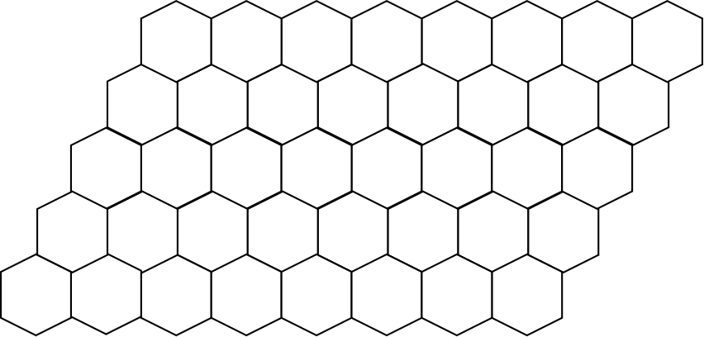
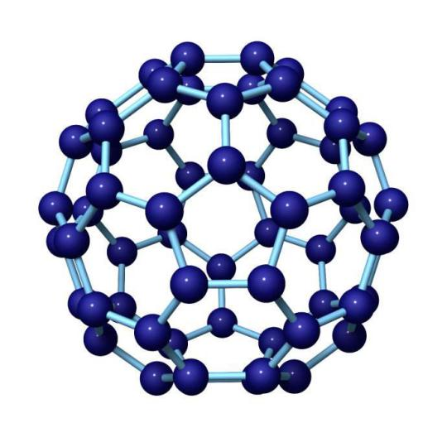
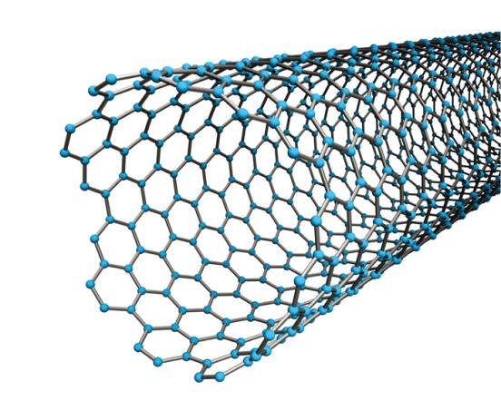
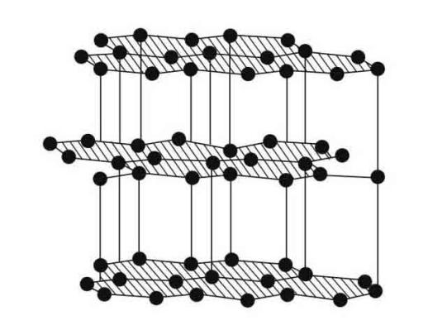
(a)
(b)
(c)
(d)

图1：（a）石墨烯结构示意图;（b）富勒烯结构示意图;（c）碳纳米管结构示意图;（d）石墨结构示意图.

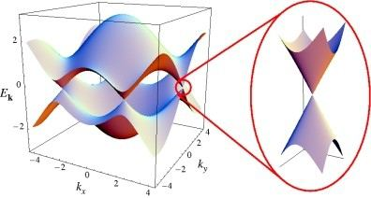

图2：石墨烯的三维能带结构

2 理论背景

2.1密度泛函理论

密度泛函理论（Density functional theory），是凝聚态物理计算中的一种常见的量子力学计算方法。在一个由许多电子组成的系统中，电子数量级非常大，电子体系的性质由波函数决定，而我们要计算这样一个非常大量级数目的电子的波函数是非常困难的，计算量非常之大，几乎是难以实现，密度泛函理论正是基于此应运而生。
在密度泛函理论中，系统的表征不再是多变量的波函数，而是系统的总粒子密度
N是系统的粒子数，α代表自旋坐标，. 密度泛函理论主要包括以下三个个方面。
Hohenberg-Kohn定理，这个定理告诉我们可以使用基态粒子密度代替系统的波函数来描述一个多粒子物体系统，同时为我们提供了一个确定这个密度的方法。
Kohn-Sham方程，为了简化计算，提供了一种非常方便的间接方法简化计算.在Kohn-Sham DFT的理论框架下，复杂的多体问题被简化为一个没有相互作用的电子在有效势场中的运动问题^{[10]}。有效势包括电子间的库仑相互作用和外部势场的影响^{[11]}。
交换相关泛函，目前还没有精确求解交换相关能的方法。最常用的近似求解方法是局部密度近似（LDA）^{[12]}，梯度展开近似（GEA），广义梯度近似（GGA）。

2.2 能带折叠理论

电子能带结构（EBS）是固体物理最基本的概念之一^{[13]},电子的能带结构可用于研究晶体材料的各种物理性质。此外，EBS还可以直接与角分辨光电发射谱(ARPES)测量结果进行比较^{[14]}。它给出了准粒子图像中的光谱函数。随着计算机科学技术的发展和凝聚态理论的发展，我们能用一种基于密度泛函理论的第一性原理计算方法去计算纯净晶体的电子能带结构。
在研究参杂过程中，我们研究的模型需要用超胞，在研究其它结构缺陷，界面重构等系统中，也需要采用超胞，例如，研究N缺陷在有限温度下顺磁CrN中的作用,被发表在Phys. Rev. B^{[15]},在超胞模型计算中，我们得到的本征波函数结果是超胞的布洛赫函数，超胞的布洛赫函数和原胞的布洛赫函数具有相同的对称性。这些相同的对称性源自于原胞的哈密顿量的平移对称性。然而，由于超胞的布里渊区相对于原胞的布里渊区变小^{[16]}，这使得所有的能带变得更短，拥挤在这个有限的倒空间里，带来了能带的折叠。由于超胞能带的折叠，这使得能带结构的计算变得更加复杂。由于角分辨光电发射光谱的实验结果不能被用于超胞的能带，为了将角频率光电发射谱（ARPES）的数据和理论能带结果进行比较，并捕捉到被隐藏的平移对称性，我们不得不将超胞的能带反折叠到对应的原胞布里渊区。而BandUP程序是一个非常好的能带反折叠程序，能够简化超胞能带计算结果。尽管能带反折叠程序仅仅对完美的超胞精确度较高，如果偏离完美案例较小，根据有效的原胞能带结构，它仍然能为我们提供一个有意义的物理表示。有关BandUP的理论内容可参考Phys. Rev. B^{[17]}.

3 石墨烯的能带折叠

3.1 石墨烯的基本结构

石墨烯为单层的石墨片，具有sp²杂化碳原子排列组成的六角蜂窝状结构。如图3石墨烯的晶格结构。石墨烯作为单原子层的二维晶体，2s轨道上的一个电子受激跃迁到2p_{z}轨道上，2s轨道上另一个电子与2p_{x}和2p_{y}轨道上的电子通过sp2杂化形成三个σ键，平面上的每个碳原子和与之相邻的三个碳原子结合形成三个等效的σ键，因此，碳碳键在平面内之间的夹角为120︒。2p_{z}轨道上的电子在垂直于平面方向上形成π键。石墨烯的晶格结构的形状为正六边形，碳碳键长约为0.142nm，单层的石墨烯厚度约为0.34nm。

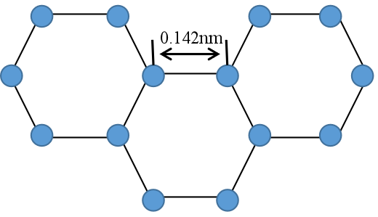

图3：石墨烯的晶格结构

3.2 纯净石墨烯的能带折叠

在实空间内石墨烯原胞内有两个原子如图4（a），它的第一布里渊区是正六边形如图4（b）。基矢为a₁和a₂，长度为石墨烯原胞边长2.44Å。K和K′是第一布里渊区的两个角上的点，也称为狄拉克点，导带和价带相交于狄拉克点。

(a) (b)

图4：(a)原始石墨烯晶体结构；（b）第一布里渊区

对于能带图，通常绘制在第一布里渊区，因为用第一布里渊区能够简单的描述电子能态和相应的物理性质。对于任意更高布里渊区中的波矢量k，在第一布里渊区都存在一个与其对应的波矢K. 通过对波矢的平移对称操作，能够得到波矢k与波矢K的关系。
b₁和b₂是倒空间的两个基矢，m和n是任意整数。
在实际情况中，大多数石墨烯样品并不纯净，有杂质的存在。因此，要模拟出杂质的影响，我们的掺杂模型需要用超胞，而超胞的布里渊区变小（相对于原胞）将会带来能带折叠，因此对我们判断杂质的影响是不利的。为了分析结果，我们需要对带进行反折叠。在研究参杂和内部结构缺陷，用带展开的方法能够帮助我们的到有效的能带结构。

4 计算模型与方法

本文首先对1×1石墨烯超胞，也就是石墨烯原胞的能带结构进行了初步的研究。我计算了石墨烯原胞的能带结构和态密度（DOS）。我观察到对于纯净石墨烯在Dirac点附近没有带隙。然后我又计算了2×2石墨烯超胞，3×3石墨烯超胞能带和4×4的石墨烯超胞的能带结构和态密度，1×1 retangle的石墨烯超胞以及2×2 retangle石墨烯超胞的能带结构和态密度。

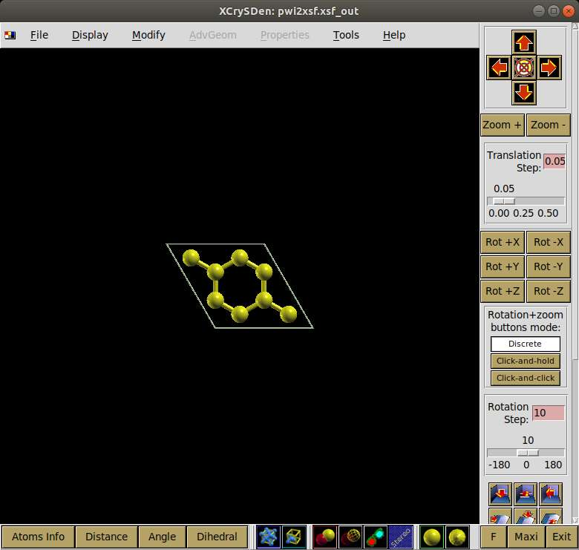
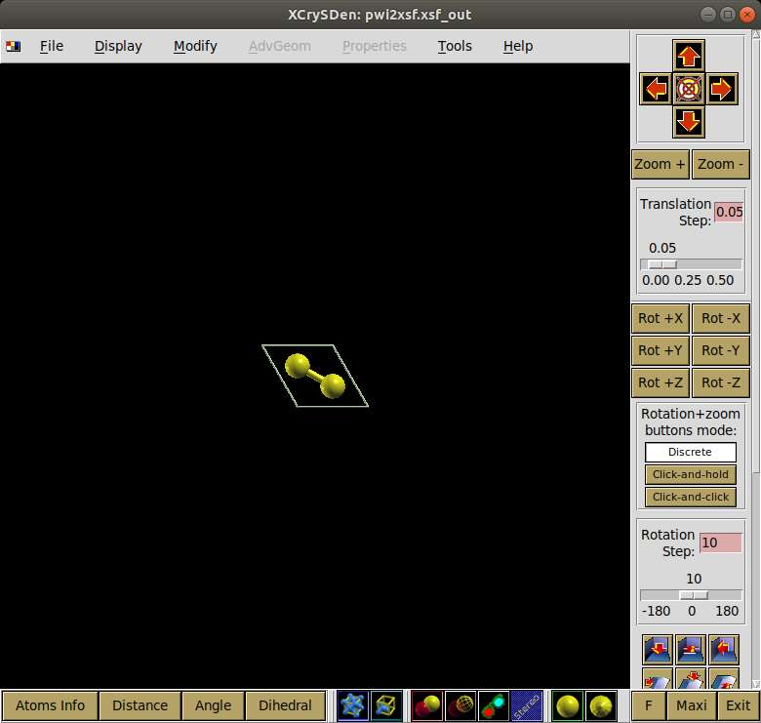
2×2 graphene
(b)
(a)
1×1 graphene

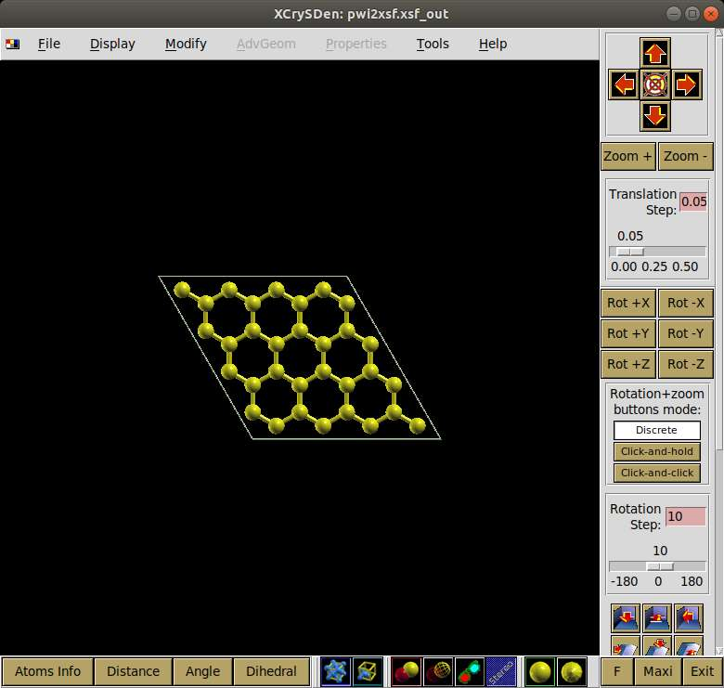
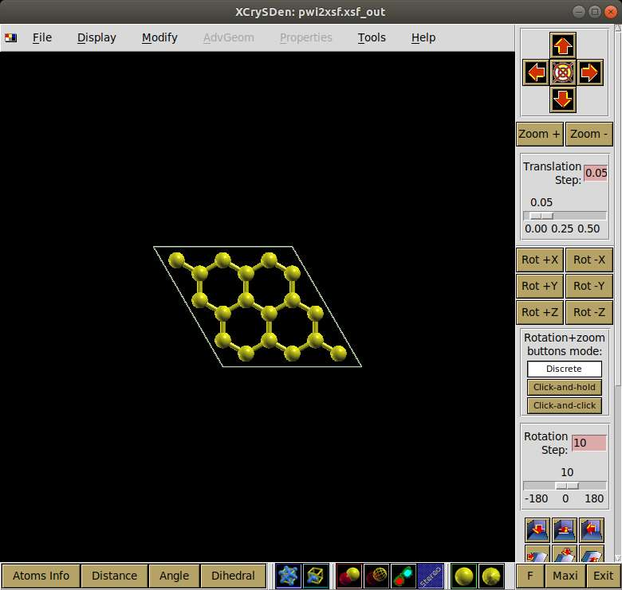
4×4 graphene
(d)
3×3 graphene
(c)

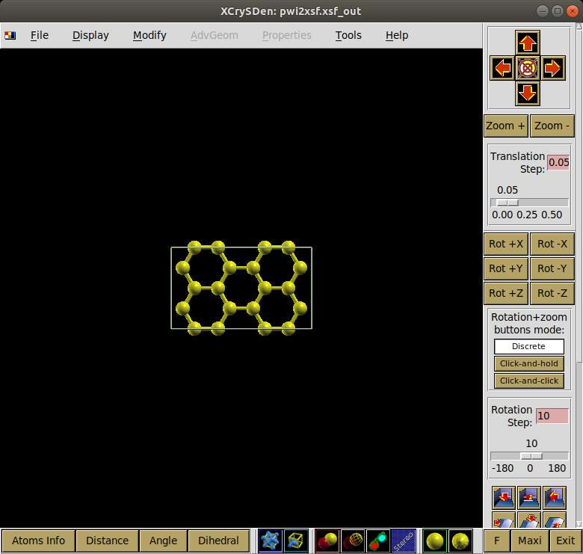
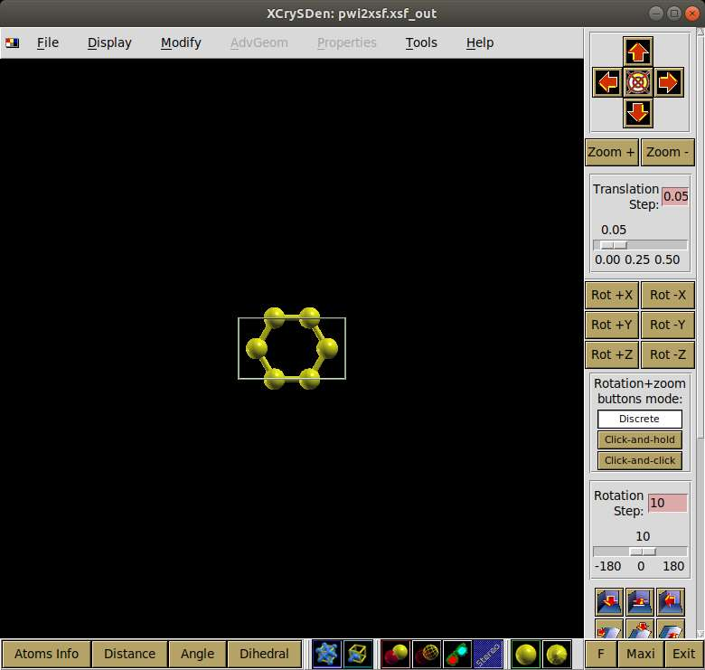
2×2 retangle graphene
(f)
1×1 retangle graphene
(e)

图5：（a）石墨烯原胞结构；（b）2×2石墨烯超胞结构；（c）3×3石墨烯超胞结构；（d）4×4石墨烯超胞结构；（e）retangle石墨烯超胞结构；（f）2×2 retangle石墨烯超胞结构.

电子能带结构以及态密度的计算采用软件Quantum-Espresso,主要利用Quantum-Espresso中的pw.x组件。截断能设置为240Ry，经过对本文所研究的石墨烯原胞和超胞进行了测试，得到了较好的收敛结果。在第一布里渊区使用12×12×1的k点网格，以Γ点为中心的Monkhorst-Pack方法对电荷密度和态密度(DOS)进行计算。在能带结构的计算中，在每个高对称的K点之间使用50个点。
最后为了理解能带折叠与反折叠，我利用BandUP程序对2×2，3×3石墨烯超胞以及1×1 retangle石墨烯超胞，2×2 retangle石墨烯超胞进行了能带反折叠并反折叠到原胞第一布里渊区。

5 计算结果与讨论

纯净的石墨烯是半金属的，它的费米能级与Dirac点是一致的，在零开尔文的条件下，导带中没有自由电子。图6，是石墨烯原胞和2×2石墨烯超胞的能带结构图和态密度（DOS）图。
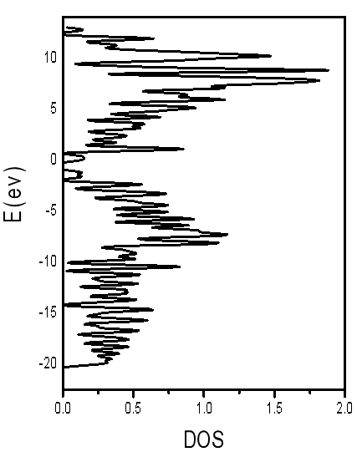
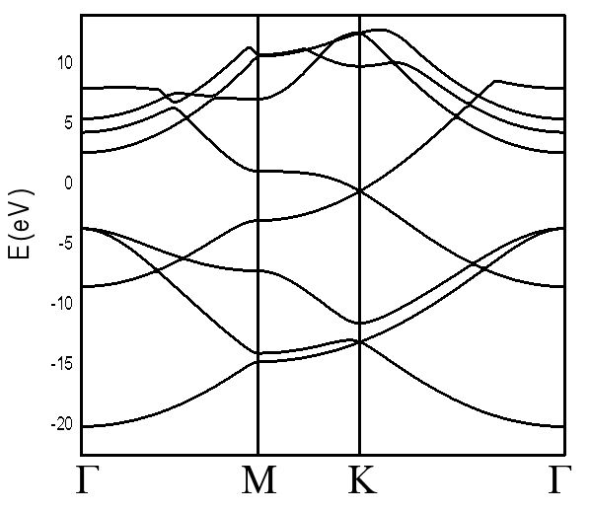
(b)
(a)

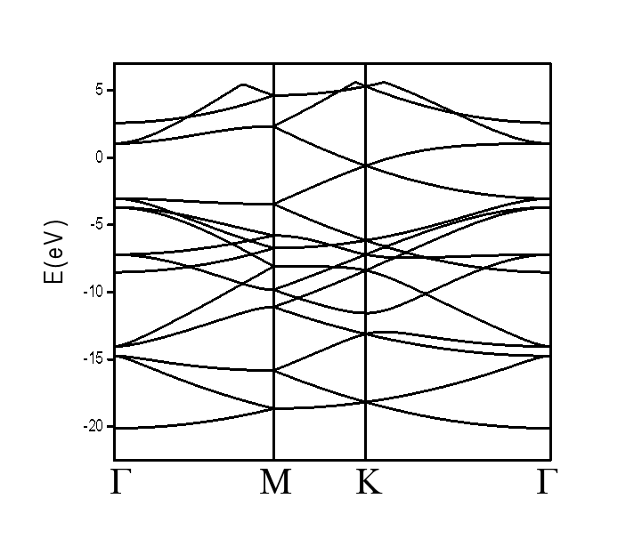
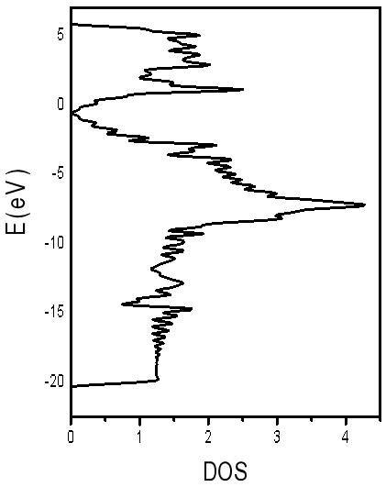
(c)
(d)

图6：(a)石墨烯原胞能带结构；(b)石墨烯原胞态密度；(c)2×2石墨烯超胞能带结构；（d）2×2石墨烯超胞态密度.

3×3石墨烯超胞，4×4石墨烯超胞能带结构图和态密度（DOS）图，如图7.

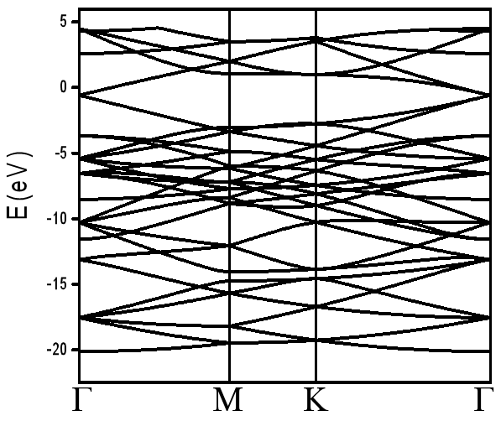
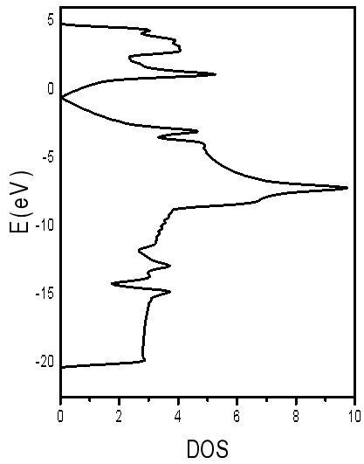
(a)
(b)

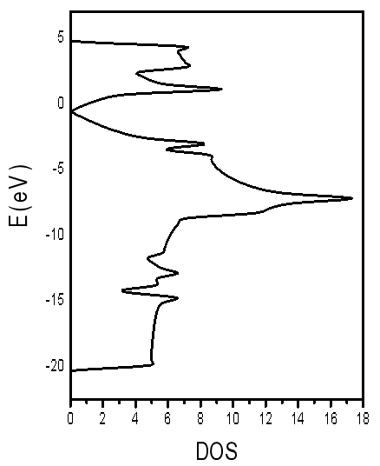
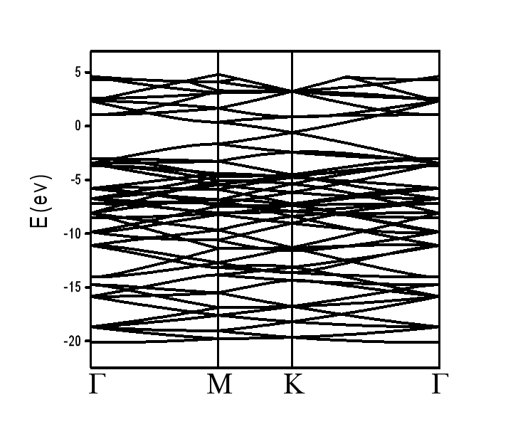
(d)
(c)

图7：（a）3×3石墨烯超胞能带结构；（b）3×3石墨烯超胞态密度；（c）4×4石墨烯超胞的能带结构；（d）4×4石墨烯超胞的态密度
1×1 retangle石墨烯超胞和2×2 retangle石墨烯超胞的能带结构图和态密度（DOS）图，如图8.

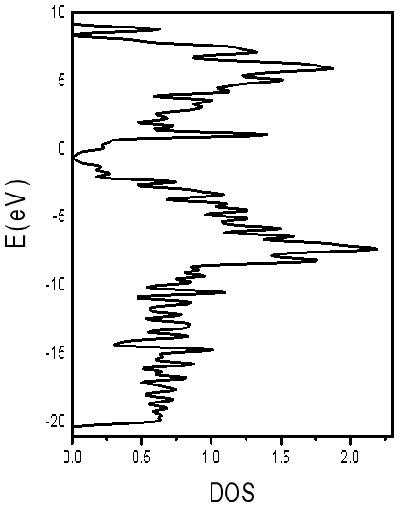
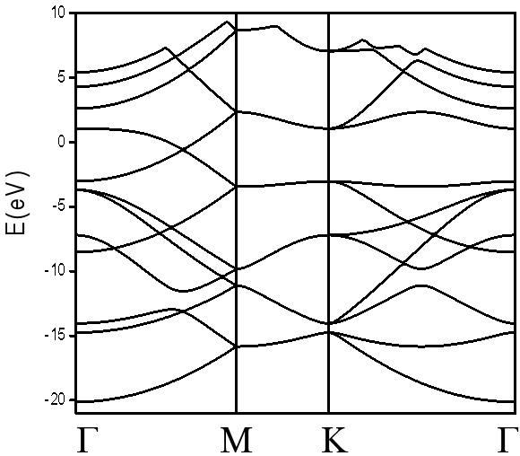
(b)
(a)

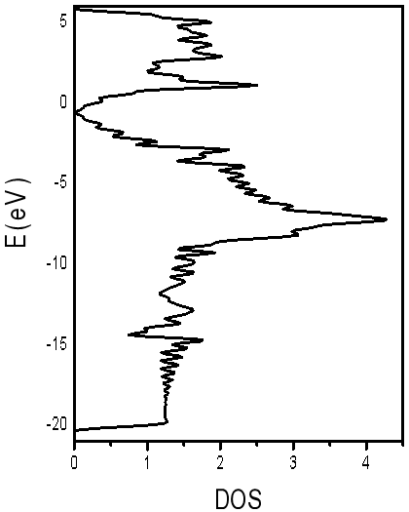
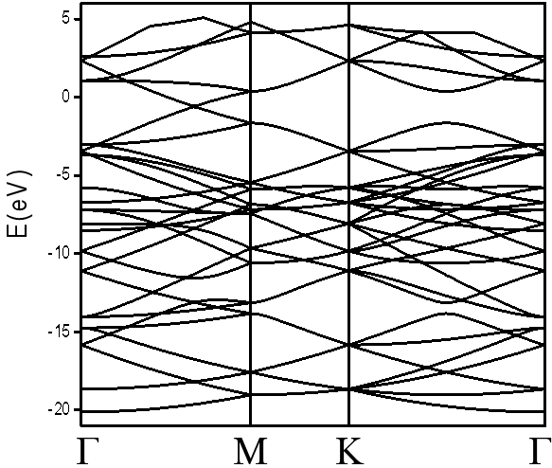
(d)
(c)

图8：(a)1×1 retangle石墨烯超胞能带结构；(b)1×1 retangle石墨烯超胞态密度；（c）2×2 retangle石墨烯超胞能带结构；(d)2×2 retangle石墨烯超胞态密度.
2×2石墨烯超胞和3×3石墨烯超胞的能带反折叠计算结果，如图9.

(a)

(b)

图9：(a)2×2石墨烯超胞能带反折叠计算结果；(b)3×3石墨烯超胞能带反折叠计算结果.
1×1 retangle石墨烯超胞能带和2×2 retangle石墨烯超胞能带反折叠计算结果，如图11.

(a)

(b)

图11：（a）retangle石墨烯超胞能带反折叠结果；(b)2×2 retangle石墨烯超胞能带反折叠结果.
通过软件Quantum-Espresso对石墨烯原胞，2×2，3×3，4×4，1×1 retangle,2×2 retangle 石墨烯超胞能带和态密度的计算，发现，超胞相对于原胞能带条数增加，但能带变短。例如，对于2×2的石墨烯超胞，能带变为原胞能带的1/2，3×3的石墨烯超胞能带则变为原胞能带长度的1/3，4×4的石墨烯超胞能带变为原胞能带长度的1/4，对于原始石墨烯能带结构是无带隙的结构。超胞的能带结构相对于原胞变得复杂,难以对其进行有效的分析，由此可以验证，对超胞的能带结构进行反折叠操作是非常重要和有意义的，这对我们得到有效的能带结构，并对其分析是非常有帮助的。
最后我利用BandUP程序对2×2，3×3，1×1 retangle,2×2 retangle的石墨烯超胞进行了能带反折叠，发现，通过BandUP程序能够把石墨烯超胞的能带反折叠到原胞第一布里渊区。通过对比反折叠后石墨烯超胞能带结构与原胞的能带结构，观察到它们的能带结构相同。

参考文献
- 田甜,吕敏,田旸,孙艳红,李晓霞,樊春海,黄庆.石墨烯的生物安全性研究进展[J].科学通报,2014,59(20):1927-1936.
- K. S. Novoselov, A. K. Geim, S. V. Morozov, D. Jiang, Y. Zhang,S. V. Dubonos, I. V. Grigorieva, and A. A. Firsov, Science 306,666 (2004).
- Balandin A A, Ghosh S, Bao W, et al. Superior thermal conductivity of singel-layer graphene[J]. Nano Lett, 2008, 8(3): 902-907.
- Bolotin K I, Sikes K J, Jiang Z, et al. Ultrahigh electron mobility in suspended graphene[J]. Solid State Commun, 2008, 146(9-10): 351-355.
- Du X, Skachko I, Baker A,et al. Approaching ballistic transport in suspended graphene[J]. Nat Nanotech, 2008, 3(8): 491-495.
- K. S. Novoselov, V. I. Fal’ko, L. Colombo, P. R. Gellert, M. G.Schwab, and K. Kim, Nature (London) 490, 192 (2012).
- Badami D. Graphitization of α-silicon carbide[J]. Nature, 1962, 193: 569-570.
- Arunima K. Singh, Richard G. Hennig, Albert V. Davydov, and Francesca Tavazza，Nano Lett. 2015, 15, 917-922.
- 赵冬梅,李振伟,刘领弟,张艳红,任德财,李坚.石墨烯/碳纳米管复合材料的制备及应用进展[J].化学学报,2014,72(02):185-200.
- 聂赛男. Al_2Cu结合能和晶格常数的第一性原理计算研究[A]. 中国机械工程学会.2014中国铸造活动周论文集[C].中国机械工程学会:中国机械工程学会铸造分会,2014:4.
- 周颖. 氮化镓热力学性质及其相变问题的第一性原理研究[D].重庆大学,2014.
- R. G. Parr and W. Yang, Density-functional theory of atoms and molecules (Oxford University Press, New York, 1989).
- Ashcroft N W and Mermin N D 1976 Solid State Physics (London: Thomson Learning).
- Huaqing Huang, Fawei Zheng, Ping Zhang, Jian Wu,Bing-Lin Gu and Wenhui Duan, New J. Phys. 16, 033034 (2014).
- E. Mozafari, B. Alling, P. Steneteg, and Igor A. Abrikosov, Phys. Rev. B 91, 094101(R) (2015)
- Paulo V. C. Medeiros, Sven Stafström and Jonas Björk, Phys. Rev. B 89, 041407(R) (2014).
- Paulo V. C. Medeiros, Stepan S. Tsirkin, Sven Stafström and Jonas Björk, Phys. Rev. B 91, 041116(R) (2015).

附录

1 石墨烯能带结构计算步骤：
自洽计算，相关输入文件如下：
石墨烯原胞 1_1.scf.in输入：
&control
calculation='scf',
prefix='graphene',
pseudo_dir = '../pseudo',
outdir='./',
tprnfor = .true.,
tstress = .true.,
etot_conv_thr = 1.0d-5
forc_conv_thr = 1.0d-4
/
&system
ibrav = 0,
nat= 2,
ntyp= 1,
ecutwfc = 60.0,
ecutrho = 240.0,
occupations='smearing',smearing='mv',degauss=0.02,
! la2F = .true.
/
&electrons
diagonalization = 'david'
mixing_mode = 'plain'
mixing_beta = 0.7
conv_thr = 1.0d-9
/
CELL_PARAMETERS {angstrom}
2.440000 0.000000 0.000000
-1.220000 2.113101 0.000000
0.000000 0.000000 10.000000
ATOMIC_SPECIES
C 12.011 C.pz-vbc.UPF
ATOMIC_POSITIONS {crystal}
C 0.6666667 0.3333333 0.500000
C 0.3333333 0.6666667 0.500000
K_POINTS {automatic}
12 12 1 0 0 0
2×2石墨烯超胞 2_2.scf.in 输入：
&control
calculation='scf',
prefix='graphene',
pseudo_dir = '../pseudo',
outdir='./',
tprnfor = .true.,
tstress = .true.,
etot_conv_thr = 1.0d-5
forc_conv_thr = 1.0d-4
/
&system
ibrav = 0,
nat= 8,
ntyp= 1,
ecutwfc = 60.0,
ecutrho = 240.0,
occupations='smearing',smearing='mv',degauss=0.02,
! la2F = .true.
/
&electrons
diagonalization = 'david'
mixing_mode = 'plain'
mixing_beta = 0.7
conv_thr = 1.0d-9
/
CELL_PARAMETERS {angstrom}
4.8800001144 0.0000000000 0.0000000000
-2.4400000572 4.2262040696 0.0000000000
0.0000000000 0.0000000000 10.0000000000
ATOMIC_SPECIES
C 12.011 C.pz-vbc.UPF
ATOMIC_POSITIONS {crystal}
C 0.333330014 0.166669994 0.500000000
C 0.333329987 0.666669990 0.500000000
C 0.833329965 0.166669994 0.500000000
C 0.833329963 0.666669990 0.500000000
C 0.166669997 0.333330002 0.500000000
C 0.166669986 0.833329956 0.500000000
C 0.666670033 0.333330002 0.500000000
C 0.666670010 0.833329956 0.500000000
K_POINTS {automatic}
12 12 1 0 0 0
3×3石墨烯超胞 3_3.scf.in 输入：
&control
calculation='scf',
prefix='graphene',
pseudo_dir = '../pseudo',
outdir='./',
tprnfor = .true.,
tstress = .true.,
etot_conv_thr = 1.0d-5
forc_conv_thr = 1.0d-4
/
&system
ibrav = 0,
nat= 18,
ntyp= 1,
ecutwfc = 60.0,
ecutrho = 240.0,
occupations='smearing',smearing='mv',degauss=0.02,
! la2F = .true.
/
&electrons
diagonalization = 'david'
mixing_mode = 'plain'
mixing_beta = 0.7
conv_thr = 1.0d-9
/
CELL_PARAMETERS {angstrom}
7.3200001717 0.0000000000 0.0000000000
-3.6600000858 6.3393061044 0.0000000000
0.0000000000 0.0000000000 10.0000000000
ATOMIC_SPECIES
C 12.011 C.pz-vbc.UPF
ATOMIC_POSITIONS {crystal}
C 0.222220006 0.111110001 0.500000000
C 0.222220002 0.444440003 0.500000000
C 0.222219986 0.777779981 0.500000000
C 0.555559951 0.111110001 0.500000000
C 0.555559979 0.444440003 0.500000000
C 0.555559947 0.777779981 0.500000000
C 0.888890060 0.111110001 0.500000000
C 0.888890056 0.444440003 0.500000000
C 0.888890023 0.777779981 0.500000000
C 0.111110001 0.222220002 0.500000000
C 0.111109992 0.555559961 0.500000000
C 0.111109978 0.888890010 0.500000000
C 0.444440012 0.222220002 0.500000000
C 0.444440003 0.555559961 0.500000000
C 0.444439989 0.888890010 0.500000000
C 0.777779990 0.222220002 0.500000000
C 0.777780013 0.555559961 0.500000000
C 0.777780000 0.888890010 0.500000000
K_POINTS {automatic}
12 12 1 0 0 0
4×4石墨烯超胞 4_4.scf.in 输入：
&control
calculation='scf',
prefix='graphene',
pseudo_dir = '../pseudo',
outdir='./',
tprnfor = .true.,
tstress = .true.,
etot_conv_thr = 1.0d-5
forc_conv_thr = 1.0d-4
/
&system
ibrav = 0,
nat= 32,
ntyp= 1,
ecutwfc = 60.0,
ecutrho = 240.0,
occupations='smearing',smearing='mv',degauss=0.02,
! la2F = .true.
/
&electrons
diagonalization = 'david'
mixing_mode = 'plain'
mixing_beta = 0.7
conv_thr = 1.0d-9
/
CELL_PARAMETERS {angstrom}
9.7600002289 0.0000000000 0.0000000000
-4.8800001144 8.4524081392 0.0000000000
0.0000000000 0.0000000000 10.0000000000
ATOMIC_SPECIES
C 12.011 C.pz-vbc.UPF
ATOMIC_POSITIONS {crystal}
C 0.166669994 0.083329997 0.500000000
C 0.166669997 0.333330002 0.500000000
C 0.166669990 0.583329965 0.500000000
C 0.166669986 0.833329956 0.500000000
C 0.416669982 0.083329997 0.500000000
C 0.416669985 0.333330002 0.500000000
C 0.416669966 0.583329965 0.500000000
C 0.416669961 0.833329956 0.500000000
C 0.666670006 0.083329997 0.500000000
C 0.666670033 0.333330002 0.500000000
C 0.666670015 0.583329965 0.500000000
C 0.666670010 0.833329956 0.500000000
C 0.916670055 0.083329997 0.500000000
C 0.916670082 0.333330002 0.500000000
C 0.916670088 0.583329965 0.500000000
C 0.916670059 0.833329956 0.500000000
C 0.083329995 0.166669994 0.500000000
C 0.083330002 0.416669971 0.500000000
C 0.083329987 0.666669990 0.500000000
C 0.083329958 0.916669981 0.500000000
C 0.333330014 0.166669994 0.500000000
C 0.333330002 0.416669971 0.500000000
C 0.333329987 0.666669990 0.500000000
C 0.333329958 0.916669981 0.500000000
C 0.583329965 0.166669994 0.500000000
C 0.583329978 0.416669971 0.500000000
C 0.583329963 0.666669990 0.500000000
C 0.583329934 0.916669981 0.500000000
C 0.833329965 0.166669994 0.500000000
C 0.833329978 0.416669971 0.500000000
C 0.833329963 0.666669990 0.500000000
C 0.833329934 0.916669981 0.500000000
K_POINTS {automatic}
12 12 1 0 0 0
retangle石墨烯超胞 retangle.scf.in 输入：
&control
calculation='scf',
prefix='graphene',
pseudo_dir = '../pseudo',
outdir='./',
tprnfor = .true.,
tstress = .true.,
etot_conv_thr = 1.0d-5
forc_conv_thr = 1.0d-4
/
&system
ibrav = 0,
nat= 4,
ntyp= 1,
ecutwfc = 60.0,
ecutrho = 240.0,
occupations='smearing',smearing='mv',degauss=0.02,
! la2F = .true.
/
&electrons
diagonalization = 'david'
mixing_mode = 'plain'
mixing_beta = 0.7
conv_thr = 1.0d-9
/
CELL_PARAMETERS {angstrom}
2.4400000572 0.0000000000 0.0000000000
0.0000000000 4.2262001038 0.0000000000
0.0000000000 0.0000000000 10.0000000000
ATOMIC_SPECIES
C 12.011 C.pz-vbc.UPF
ATOMIC_POSITIONS {crystal}
C 0.000000000 0.333330005 0.500000000
C 0.500000000 0.833329948 0.500000000
C 0.500000000 0.166669995 0.500000000
C 0.000000000 0.666670052 0.500000000
K_POINTS {automatic}
12 12 1 0 0 0
2×2retangle石墨烯 2_2retangle.scf.in输入：
&control
calculation='scf',
prefix='graphene',
pseudo_dir = '../pseudo',
outdir='./',
tprnfor = .true.,
tstress = .true.,
etot_conv_thr = 1.0d-5
forc_conv_thr = 1.0d-4
/
&system
ibrav = 0,
nat= 16,
ntyp= 1,
ecutwfc = 60.0,
ecutrho = 240.0,
occupations='smearing',smearing='mv',degauss=0.02,
! la2F = .true.
/
&electrons
diagonalization = 'david'
mixing_mode = 'plain'
mixing_beta = 0.7
conv_thr = 1.0d-9
/
CELL_PARAMETERS {angstrom}
4.8800001144 0.0000000000 0.0000000000
0.0000000000 8.4524002075 0.0000000000
0.0000000000 0.0000000000 10.0000000000
ATOMIC_SPECIES
C 12.011 C.pz-vbc.UPF
ATOMIC_POSITIONS {crystal}
C 0.000000000 0.166669995 0.500000000
C 0.500000000 0.166669995 0.500000000
C 0.000000000 0.666670052 0.500000000
C 0.500000000 0.666670052 0.500000000
C 0.250000000 0.416669995 0.500000000
C 0.750000000 0.416669995 0.500000000
C 0.250000000 0.916670052 0.500000000
C 0.750000000 0.916670052 0.500000000
C 0.250000000 0.083329998 0.500000000
C 0.750000000 0.083329998 0.500000000
C 0.250000000 0.583329948 0.500000000
C 0.750000000 0.583329948 0.500000000
C 0.000000000 0.333330005 0.500000000
C 0.500000000 0.333330005 0.500000000
C 0.000000000 0.833329948 0.500000000
C 0.500000000 0.833329948 0.500000000
K_POINTS {automatic}
12 12 1 0 0 0
执行命令 pw.x<scf.in>scf.out
能带结构计算，相关输入文件如下：
石墨烯原胞 1_1.bands.in输入：
&control
calculation='bands',
prefix='graphene',
pseudo_dir = './',
outdir='./',
tprnfor = .true.,
tstress = .true.,
verbosity = 'high',
/
&system
ibrav = 0,
nat= 2,
ntyp= 1,
ecutwfc = 60.0,
ecutrho = 240.0,
occupations='smearing',smearing='mv',degauss=0.02,
! la2F = .true.
/
&electrons
diagonalization = 'david'
mixing_mode = 'plain'
mixing_beta = 0.7
conv_thr = 1.0d-9
/
CELL_PARAMETERS {angstrom}
2.440000 0.000000 0.000000
-1.220000 2.113101 0.000000
0.000000 0.000000 10.000000
ATOMIC_SPECIES
C 12.011 C.pz-vbc.UPF
ATOMIC_POSITIONS {crystal}
C 0.6666667 0.3333333 0.500000
C 0.3333333 0.6666667 0.500000
K_POINTS {crystal_b}
4
0.0000 0.0000 0.0000 50 ! G
0.0000 0.5000 0.0000 50 ! M
0.3333 0.3333 0.0000 50 ! K
0.0000 0.0000 0.0000 50 ! G
2×2石墨烯超胞 2_2.bands.in输入：
&control
calculation='bands',
prefix='graphene',
pseudo_dir = './',
outdir='./',
tprnfor = .true.,
tstress = .true.,
verbosity = 'high',
/
&system
ibrav = 0,
nat= 8,
ntyp= 1,
ecutwfc = 60.0,
ecutrho = 240.0,
occupations='smearing',smearing='mv',degauss=0.02,
! la2F = .true.
/
&electrons
diagonalization = 'david'
mixing_mode = 'plain'
mixing_beta = 0.7
conv_thr = 1.0d-9
/
CELL_PARAMETERS {angstrom}
4.8800001144 0.0000000000 0.0000000000
-2.4400000572 4.2262040696 0.0000000000
0.0000000000 0.0000000000 10.0000000000
ATOMIC_SPECIES
C 12.011 C.pz-vbc.UPF
ATOMIC_POSITIONS {crystal}
C 0.333330014 0.166669994 0.500000000
C 0.333329987 0.666669990 0.500000000
C 0.833329965 0.166669994 0.500000000
C 0.833329963 0.666669990 0.500000000
C 0.166669997 0.333330002 0.500000000
C 0.166669986 0.833329956 0.500000000
C 0.666670033 0.333330002 0.500000000
C 0.666670010 0.833329956 0.500000000
K_POINTS {crystal_b}
4
0.0000 0.0000 0.0000 50 ! G
0.0000 0.5000 0.0000 50 ! M
0.3333 0.3333 0.0000 50 ! K
0.0000 0.0000 0.0000 50 ! G

3×3石墨烯超胞 3_3.bands.in输入：

&control
calculation='bands',
prefix='graphene',
pseudo_dir = './',
outdir='./',
tprnfor = .true.,
tstress = .true.,
verbosity = 'high',
/
&system
ibrav = 0,
nat= 18,
ntyp= 1,
ecutwfc = 60.0,
ecutrho = 240.0,
occupations='smearing',smearing='mv',degauss=0.02,
! la2F = .true.
/
&electrons
diagonalization = 'david'
mixing_mode = 'plain'
mixing_beta = 0.7
conv_thr = 1.0d-9
/
CELL_PARAMETERS {angstrom}
7.3200001717 0.0000000000 0.0000000000
-3.6600000858 6.3393061044 0.0000000000
0.0000000000 0.0000000000 10.0000000000
ATOMIC_SPECIES
C 12.011 C.pz-vbc.UPF
ATOMIC_POSITIONS {crystal}
C 0.222220006 0.111110001 0.500000000
C 0.222220002 0.444440003 0.500000000
C 0.222219986 0.777779981 0.500000000
C 0.555559951 0.111110001 0.500000000
C 0.555559979 0.444440003 0.500000000
C 0.555559947 0.777779981 0.500000000
C 0.888890060 0.111110001 0.500000000
C 0.888890056 0.444440003 0.500000000
C 0.888890023 0.777779981 0.500000000
C 0.111110001 0.222220002 0.500000000
C 0.111109992 0.555559961 0.500000000
C 0.111109978 0.888890010 0.500000000
C 0.444440012 0.222220002 0.500000000
C 0.444440003 0.555559961 0.500000000
C 0.444439989 0.888890010 0.500000000
C 0.777779990 0.222220002 0.500000000
C 0.777780013 0.555559961 0.500000000
C 0.777780000 0.888890010 0.500000000
K_POINTS {crystal_b}
4
0.0000 0.0000 0.0000 50 ! G
0.0000 0.5000 0.0000 50 ! M
0.3333 0.3333 0.0000 50 ! K
0.0000 0.0000 0.0000 50 ! G

4×4石墨烯超胞 4_4.bands.in输入：

&control
calculation='bands',
prefix='graphene',
pseudo_dir = './',
outdir='./',
tprnfor = .true.,
tstress = .true.,
verbosity = 'high',
/
&system
ibrav = 0,
nat= 32,
ntyp= 1,
ecutwfc = 60.0,
ecutrho = 240.0,
occupations='smearing',smearing='mv',degauss=0.02,
! la2F = .true.
/
&electrons
diagonalization = 'david'
mixing_mode = 'plain'
mixing_beta = 0.7
conv_thr = 1.0d-9
/
CELL_PARAMETERS {angstrom}
9.7600002289 0.0000000000 0.0000000000
-4.8800001144 8.4524081392 0.0000000000
0.0000000000 0.0000000000 10.0000000000
ATOMIC_SPECIES
C 12.011 C.pz-vbc.UPF
ATOMIC_POSITIONS {crystal}
C 0.166669994 0.083329997 0.500000000
C 0.166669997 0.333330002 0.500000000
C 0.166669990 0.583329965 0.500000000
C 0.166669986 0.833329956 0.500000000
C 0.416669982 0.083329997 0.500000000
C 0.416669985 0.333330002 0.500000000
C 0.416669966 0.583329965 0.500000000
C 0.416669961 0.833329956 0.500000000
C 0.666670006 0.083329997 0.500000000
C 0.666670033 0.333330002 0.500000000
C 0.666670015 0.583329965 0.500000000
C 0.666670010 0.833329956 0.500000000
C 0.916670055 0.083329997 0.500000000
C 0.916670082 0.333330002 0.500000000
C 0.916670088 0.583329965 0.500000000
C 0.916670059 0.833329956 0.500000000
C 0.083329995 0.166669994 0.500000000
C 0.083330002 0.416669971 0.500000000
C 0.083329987 0.666669990 0.500000000
C 0.083329958 0.916669981 0.500000000
C 0.333330014 0.166669994 0.500000000
C 0.333330002 0.416669971 0.500000000
C 0.333329987 0.666669990 0.500000000
C 0.333329958 0.916669981 0.500000000
C 0.583329965 0.166669994 0.500000000
C 0.583329978 0.416669971 0.500000000
C 0.583329963 0.666669990 0.500000000
C 0.583329934 0.916669981 0.500000000
C 0.833329965 0.166669994 0.500000000
C 0.833329978 0.416669971 0.500000000
C 0.833329963 0.666669990 0.500000000
C 0.833329934 0.916669981 0.500000000
K_POINTS {crystal_b}
4
0.0000 0.0000 0.0000 50 ! G
0.0000 0.5000 0.0000 50 ! M
0.3333 0.3333 0.0000 50 ! K
0.0000 0.0000 0.0000 50 ! G
retangle石墨烯超胞 retangle.bands.in输入：
&control
calculation='bands',
prefix='graphene',
pseudo_dir = './',
outdir='./',
tprnfor = .true.,
tstress = .true.,
verbosity = 'high',
/
&system
ibrav = 0,
nat= 4,
ntyp= 1,
ecutwfc = 60.0,
ecutrho = 240.0,
occupations='smearing',smearing='mv',degauss=0.02,
! la2F = .true.
/
&electrons
diagonalization = 'david'
mixing_mode = 'plain'
mixing_beta = 0.7
conv_thr = 1.0d-9
/
CELL_PARAMETERS {angstrom}
2.4400000572 0.0000000000 0.0000000000
0.0000000000 4.2262001038 0.0000000000
0.0000000000 0.0000000000 10.0000000000
ATOMIC_SPECIES
C 12.011 C.pz-vbc.UPF
ATOMIC_POSITIONS {crystal}
C 0.000000000 0.333330005 0.500000000
C 0.500000000 0.833329948 0.500000000
C 0.500000000 0.166669995 0.500000000
C 0.000000000 0.666670052 0.500000000
K_POINTS {crystal_b}
4
0.0000 0.0000 0.0000 50 ! G
0.5000 0.0000 0.0000 50 ! M
0.5000 0.5000 0.0000 50 ! K
0.0000 0.0000 0.0000 50 ! G

2×2retangle石墨烯超胞 2_2retangle.bands.in输入：

&control
calculation='bands',
prefix='graphene',
pseudo_dir = './',
outdir='./',
tprnfor = .true.,
tstress = .true.,
verbosity = 'high',
/
&system
ibrav = 0,
nat= 16,
ntyp= 1,
ecutwfc = 60.0,
ecutrho = 240.0,
occupations='smearing',smearing='mv',degauss=0.02,
! la2F = .true.
/
&electrons
diagonalization = 'david'
mixing_mode = 'plain'
mixing_beta = 0.7
conv_thr = 1.0d-9
/
CELL_PARAMETERS {angstrom}
4.8800001144 0.0000000000 0.0000000000
0.0000000000 8.4524002075 0.0000000000
0.0000000000 0.0000000000 10.0000000000
ATOMIC_SPECIES
C 12.011 C.pz-vbc.UPF
ATOMIC_POSITIONS {crystal}
C 0.000000000 0.166669995 0.500000000
C 0.500000000 0.166669995 0.500000000
C 0.000000000 0.666670052 0.500000000
C 0.500000000 0.666670052 0.500000000
C 0.250000000 0.416669995 0.500000000
C 0.750000000 0.416669995 0.500000000
C 0.250000000 0.916670052 0.500000000
C 0.750000000 0.916670052 0.500000000
C 0.250000000 0.083329998 0.500000000
C 0.750000000 0.083329998 0.500000000
C 0.250000000 0.583329948 0.500000000
C 0.750000000 0.583329948 0.500000000
C 0.000000000 0.333330005 0.500000000
C 0.500000000 0.333330005 0.500000000
C 0.000000000 0.833329948 0.500000000
C 0.500000000 0.833329948 0.500000000
K_POINTS {crystal_b}
4
0.0000 0.0000 0.0000 50 ! G
0.5000 0.0000 0.0000 50 ! M
0.5000 0.5000 0.0000 50 ! K
0.0000 0.0000 0.0000 50 ! G
执行命令 pw.x<bands.in>bands.out
利用能带输出结果，在origin上画出能带图。
2 石墨烯态密度计算步骤
自洽计算，相关输入文件和能带计算相同。
非自洽计算，与自洽计算相似，&control中calculation='nscf',相关输入文件如下：
利用组件dos.x计算态密度，将输出结构导入到origin上画出态密度图。
3 石墨烯能带反折叠计算
Step1,自洽计算，相关输入文件如下：
执行脚本，sh job.sh
Step2,选取K点，相关输入文件如下：
执行脚本，sh get_kpts_to_be_unfolded.sh
Step3,能带计算，相关输入文件如下:
执行脚本，sh job.sh
Step4,执行脚本，sh run_BandUP_and_plot.sh
最后得到能带反折叠结果。

致谢

光阴似箭，岁月如梭，眨眼间，我已经在四川师范大学度过了四年紧张而又充实的大学生活。在这四年的学习期间，遇到困难时得到了很多老师、同学和朋友的关怀和帮助。在我即将完成毕业论文结束四年学习生涯之际，我要向所有给予我支持、帮助和鼓励的人表示我最诚挚的谢意。
首先，我要感谢我的论文指导老师程才老师对我的教导。从论文的撰写到最终的定稿，程才老师给了我很多的指导和帮助，让我的毕业论文能够顺利的完成。其次，感谢物电学院的全体领导和老师，由于他们的悉心教导，我学到了很多有用的专业知识。最后，感谢所有陪我一路走来的同学和朋友，正是由于他们的支持和陪伴，我才能专心学习，并顺利完成我的学业。
毕业在即，在今后的工作和生活中，我会铭记老师们的教诲，继续不懈努力和追求，来报答所有支持和帮助过我的人!
再次衷心地感谢给予我帮助、鼓励、关怀的人，谢谢！

